Uboot底层启动解析：
链接：
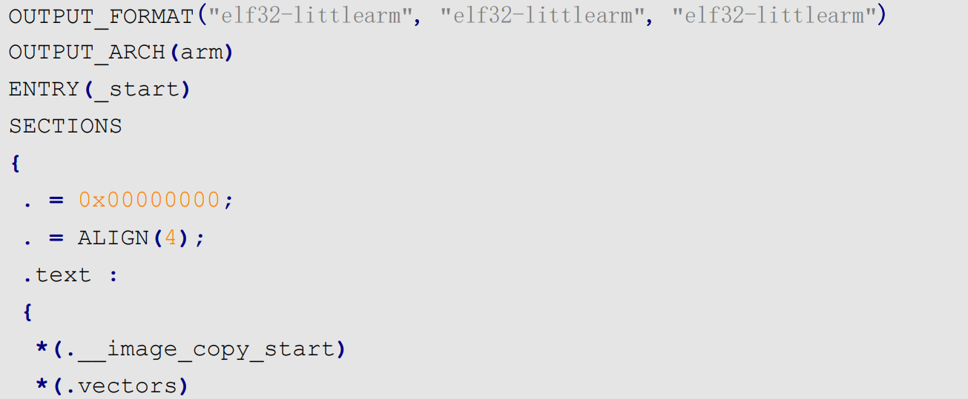
__image_copy_start 为 0X87800000，而.text 的起始地址也是 0X87800000
通过上面的分析可以看出

特殊例子：以S3C2440为例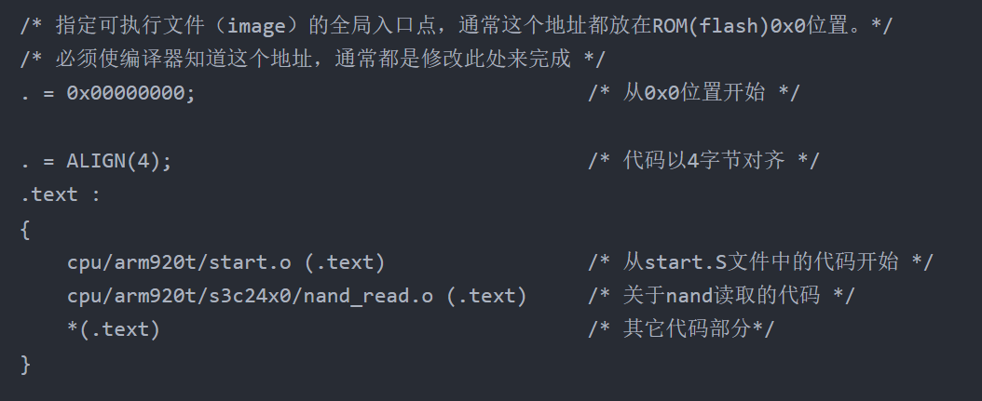由于在链接脚本中规定了文件start.o(对应于start.S)作为整个uboot的起始点，因此启动uboot时会执行首先执行start.S。
一般来说，内存空间可分为代码段、数据段、全局变量段、未初始化变量区、栈区、堆区等.其中，栈区由指针SP决定，堆区实质上是由C代码实现的，其它段则由编译器决定.从上面的分析可以看出，从0x00000000地址开始，编译器首先将代码段放在最开始的位置，然后是数据段，然后是bss段(未初始化变量区).
但在u-boot根目录下面的config.mk中有下面一句
LDFLAGS += -Bstatic -T $(LDSCRIPT) -Ttext $(TEXT_BASE) $(PLATFORM_LDFLAGS)
其中的-Ttext $(TEXT_BASE),这句指明了代码段的起始地址。而 TEXT_BASE在 board/mini2440/config.mk 中定义 TEXT_BASE = 0x33F80000

在一些早期设备，硬件ddr未初始化，即本应在现代CPU内部rom的固件程序内容：
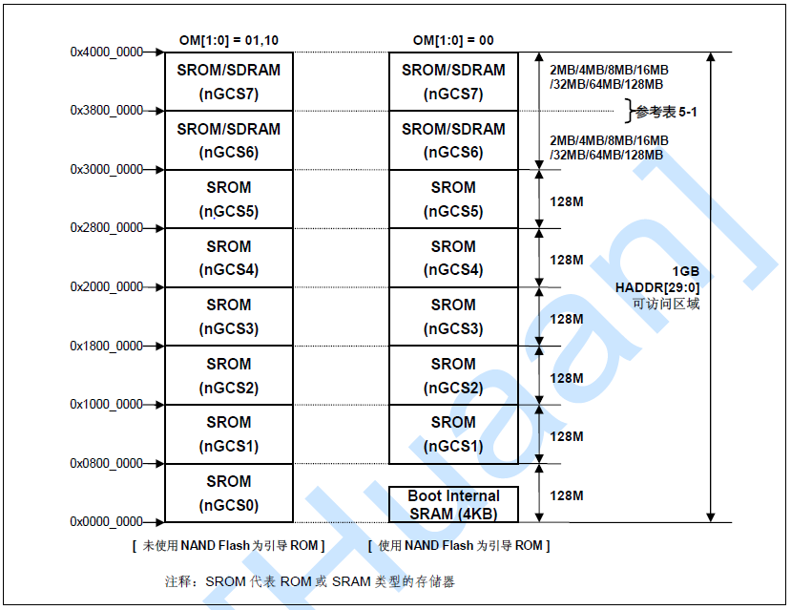
以S3C2440为例：如果选择NAND flash为引导ROM时，为了支持NAND Flash的BootLoader，S3C2440A配备了一个内置的SRAM 缓冲器，叫做“Steppingstone”， 具体如下图所示。引导启动时，NAND Flash 存储器的开始4K 字节将被自动加载到Steppingstone 中并且执行自动加载到Steppingstone的引导代码，由CPU决定
为什么需要 Steppingstone？
- NAND Flash 不是可执行设备：
  - 它不像 NOR Flash，可以直接“取指执行”（XIP，eXecute In Place）
  - 必须先把代码读到内存中才能运行
- 系统刚上电时，DRAM（如 SDRAM）尚未初始化，不能直接用
  - 所以需要一个小的、可靠的 SRAM，用于执行最早期的启动代码
Uboot一阶段
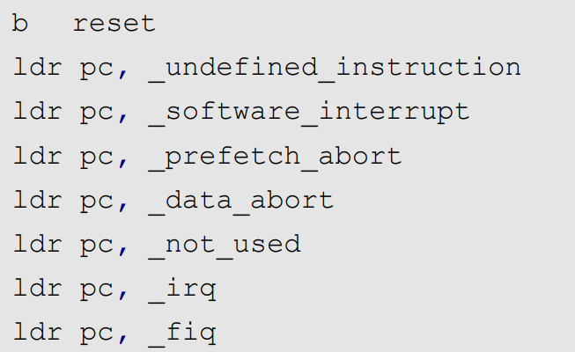
第 48 行_start 开始的是中断向量表，其中 54~61 行就是中断向量表，和我们裸机例程里面一样。 54 行跳转到 reset 函数里面，行从 reset 函数跳转到了 save_boot_params 函数save_boot_params 函数也是只有一句跳转语句，跳转到 save_boot_params_ret 函数， save_boot_params_ret 函数代码如下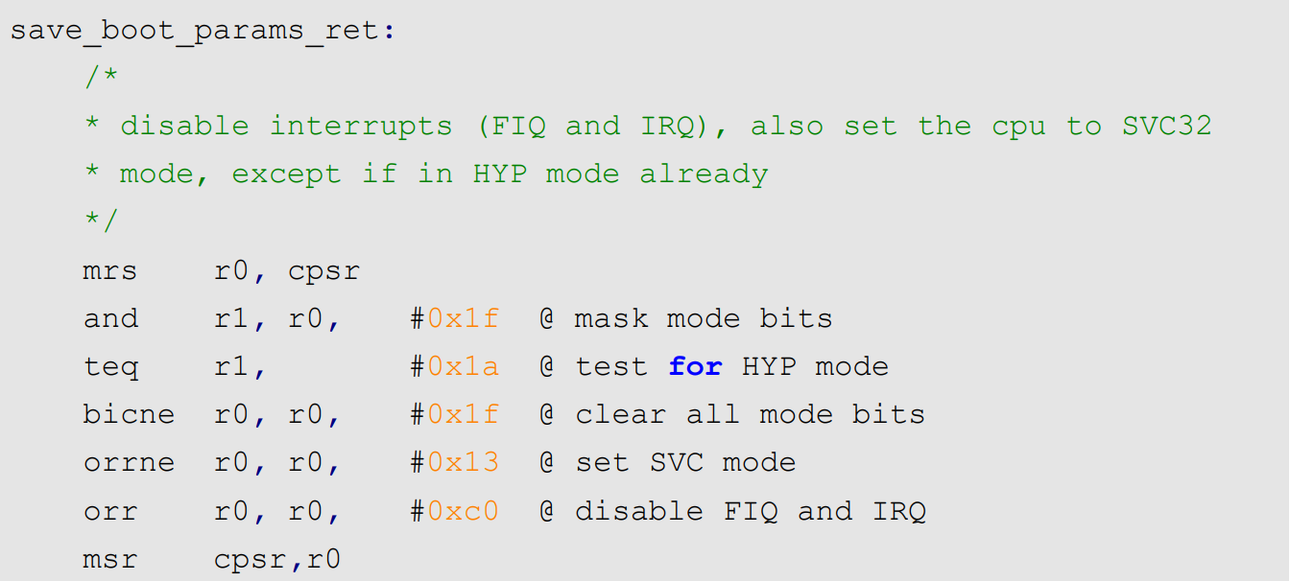
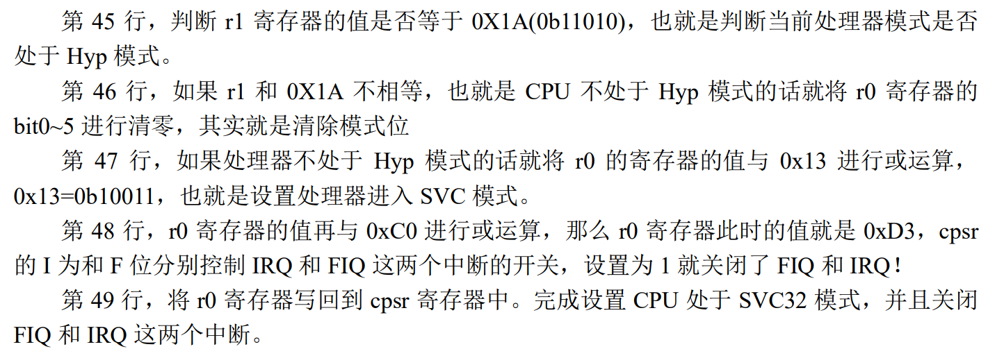
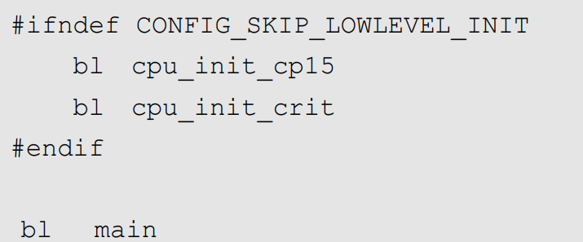
- cpu_init_cp15用来设置 CP15 相关的内容，比如关闭 MMU
- cpu_init_crit 内部仅仅是调用了函数 lowlevel_init
ENTRY(lowlevel_init)
// 设置临时栈
// 设置 r9 为 global data 区（gd）
// 保存返回地址
// 调用 s_init 做基础硬件初始化（不初始化 DRAM）
// 返回
ENDPROC(lowlevel_init)
分析后：CONFIG_SYS_INIT_RAM_ADDR = IRAM_BASE_ADDR = 0x00900000。 CONFIG_SYS_INIT_RAM_SIZE = 0x00020000 =128KB。

lowlevel_init 阶段的作用
这段是在 U-Boot 或 SPL 启动的“最早期”执行的代码，通常是从启动向量跳转来的裸汇编，用于：
- 设置 一个极其临时的栈（用于接下来能执行函数调用）
- 分配一个最初的 gd_t（global data）位置（如果没有启用 SPL_DM）
- 调用 s_init() 完成 CPU、时钟、少量外设的初始化

_main 是真正开始切入 C 语言环境前的过渡阶段。此时：
- 已经完成了最早期硬件初始化（通过 lowlevel_init 和 s_init）
- DRAM 可能已经准备好（尤其在主 U-Boot 中）
因此，它要：
- 重新设置更“正式”的栈地址（通常是 DRAM）
- 重新为 gd_t 分配位置（用 board_init_f_alloc_reserve）

问题简述：
之前的 lowlevel_init 中已经设置了 sp 并且减去了 GD_SIZE，为什么在 _main 中又执行了 ldr sp, =(CONFIG_SYS_INIT_SP_ADDR)，不是已经设置过 sp 和 gd_t 的位置了吗？

✅ 简明回答：
因为 _main 是在执行 lowlevel_init 之后执行的一个新的入口点，两个场景使用的是不同阶段的临时堆栈，堆栈和 gd_t 的重新设置是预期中的行为，并非重复操作
在第 816 行会判断当前 CPU 类型，如果 CPU 为 MX6SX、MX6UL、MX6ULL 或 MX6SLL 中 的 任 意 一 种 ， 那 么 就 会 直 接 返 回 ， 相 当 于 s_init 函 数 什 么 都 没 做 。 所 以 对 于 I.MX6UL/I.MX6ULL 来说，s_init 就是个空函数。从 s_init 函数退出以后进入函数 lowlevel_init， 但是 lowlevel_init 函数也执行完成了，返回到了函数 cpu_init_crit，函数 cpu_init_crit 也执行完 成了，最终返回到 save_boot_params_ret
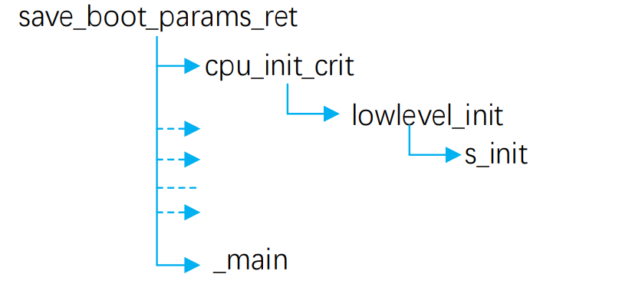
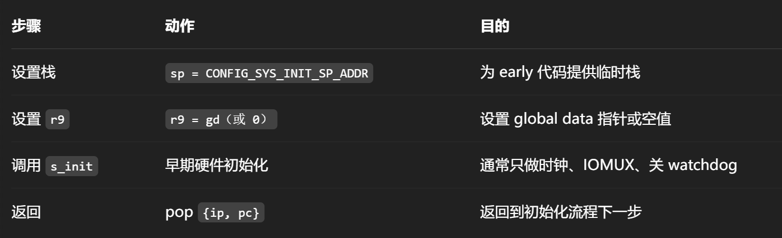
- main函数：
->board_init_f_alloc_reserve：
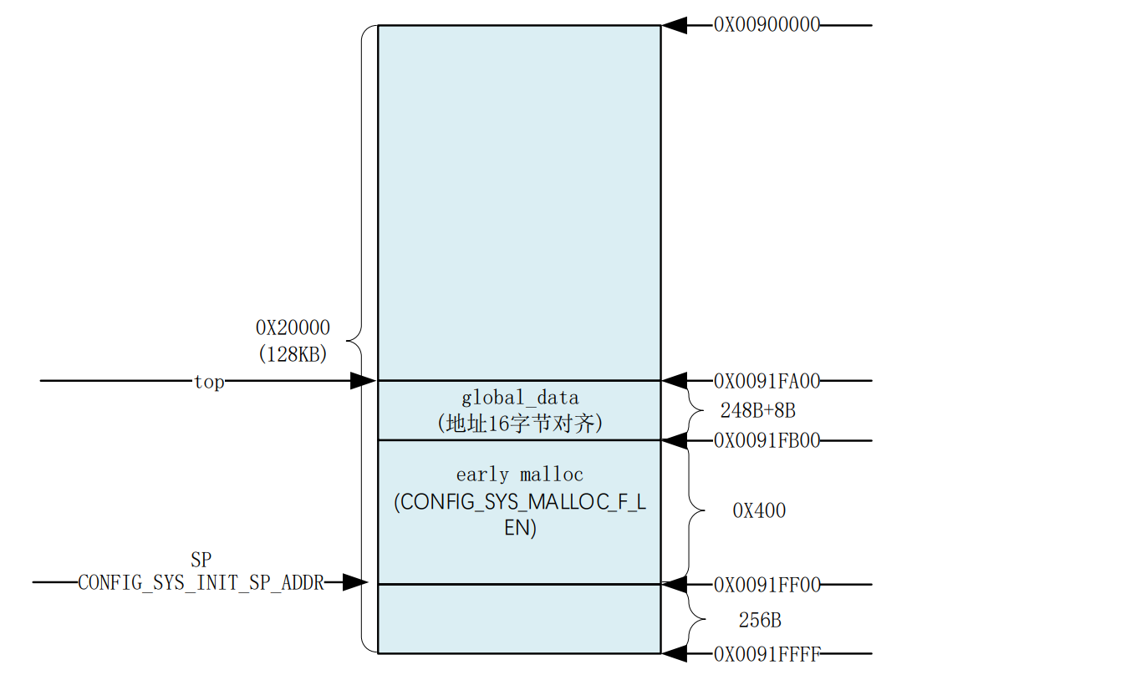
uboot 中定义了一个指向 gd_t 的指针 gd，gd 存放在寄存器 r9 里面 的，因此 gd 是个全局变量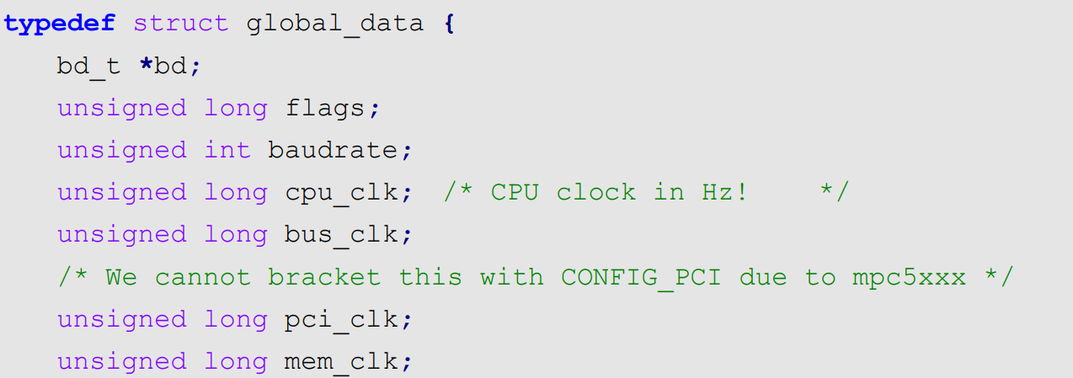
-> board_init_f_init_reserve 是 U-Boot 中用于 预留全局内存区域（比如 global_data 和 malloc 池）的一部分早期初始化逻辑，它属于 board_init_f() 启动流程的非常早期阶段，通常在 SPL 或普通 U-Boot 初始化开始时执行。
-> board_init_f
①、初始化一系列外设，比如串口、定时器，或者打印一些消息等。
②、初始化 gd 的各个成员变量，uboot 会将自己重定位到 DRAM 最后面的地址区域，也就 是将自己拷贝到 DRAM 最后面的内存区域中。这么做的目的是给 Linux 腾出空间，防止 Linux kernel 覆盖掉 uboot，将 DRAM 前面的区域完整的空出来。在拷贝之前肯定要给 uboot 各部分 分配好内存位置和大小，比如 gd 应该存放到哪个位置，malloc 内存池应该存放到哪个位置等 等。这些信息都保存在 gd 的成员变量中，因此要对 gd 的这些成员变量做初始化。最终形成一 个完整的内存“分配图”，在后面重定位 uboot 的时候就会用到这个内存“分配图”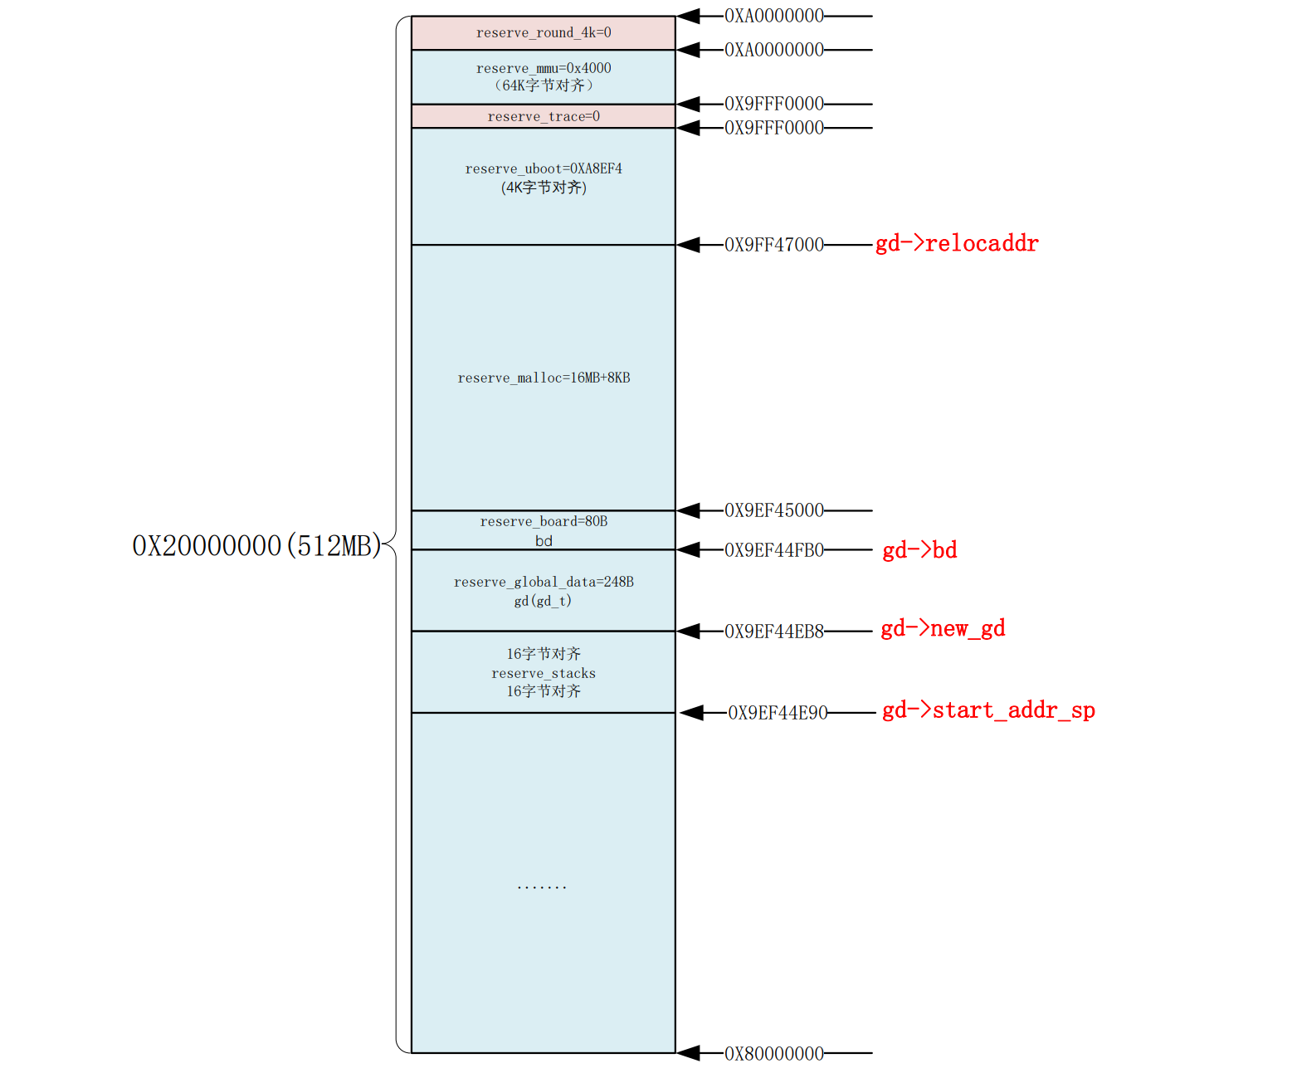
-> relocate_code

relocate_code 函数是用于代码拷贝的
-> relocate_vectors

-> board_init_r
在board_init_f函数里面会调用一系列的函数来初始化一些外 设和 gd 的成员变量。但是 board_init_f 并没有初始化所有的外设，还需要做一些后续工作，这 些后续工作就是由函数 board_init_r 来完成的

->run_main_loop
